
МИНИСТЕРСТВО НАУКИ И ВЫСШЕГО ОБРАЗОВАНИЯ РОССИЙСКОЙ ФЕДЕРАЦИИ
ПОЛИТЕХНИЧЕСКИЙ ИНСТИТУТ (ФИЛИАЛ)
ФЕДЕРАЛЬНОГО ГОСУДАРСТВЕННОГО БЮДЖЕТНОГО
ОБРАЗОВАТЕЛЬНОГО УЧРЕЖДЕНИЯ ВЫСШЕГО ОБРАЗОВАНИЯ
«ДОНСКОЙ ГОСУДАРСТВЕННЫЙ ТЕХНИЧЕСКИЙ УНИВЕРСИТЕТ»
В Г. ТАГАНРОГЕ РОСТОВСКОЙ ОБЛАСТИ
ПИ (филиал) ДГТУ в г. Таганроге

Отчет по лабораторной работе № 1.4

По дисциплине (модулю) Перспективные информационные технологии
(наименование учебной дисциплины (модуля))

на тему «Визуализации в отчетах Power BI»
Выполнил студент Алексеенко Виталий Александрович
Ф.И.О.
Специальность:
09.03.02 Информационные системы и технологии
Код специальности наименование специальности

Обозначение контрольной работы Группа ВО ИСИТ-3123
Проверил Доцент Орда-Жигулина М.В.
Должность (Ф.И.О.)
Контрольная работа защищен (а)
дата оценка подпись

г. Таганрог
2026г.
Цель: изучить основные способы визуализации данных в Power BI Desktop и освоить создание, настройку и анализ различных типов визуальных элементов для получения аналитических выводов.
Ход работы:
Данные для выполнения заданий были взяты из лабораторной работы 1.3 вариант – «Список крупнейших банков мира»
Задание 1. Построим линейчатую диаграмму с группировкой для чистой прибыли организации. Для этого выберем визуальный элемент «Линейчатая диаграмма с группировкой». Затем активируем отметкой поле «Название». Соответствующее значение появится в окне «Ось Y» на панели визуализации. Активируем отметкой поле «Чистая прибыль» (или перетянем его) в окно «Ось X» на панели визуализации. На холсте отчета появилась диаграмма (рисунок 1).
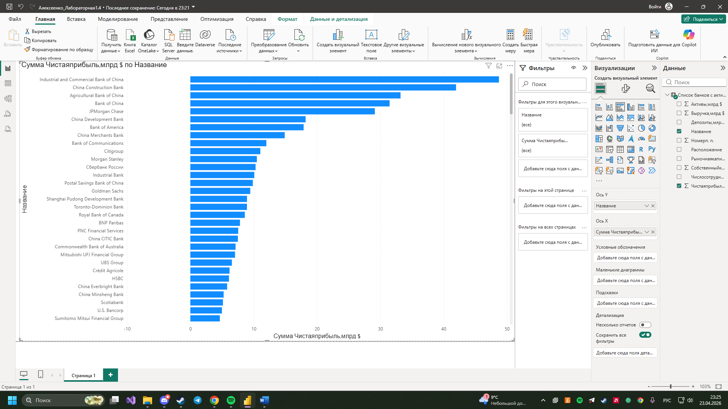
Рисунок 1 – Линейчатая диаграмма до настройки
Настроим визуализацию. Для этого откроем меню «Форматирование визуального элемента» во вкладке «Визуализации». Рассмотрим какое форматирование для диаграммы можем применить (рисунок 2).
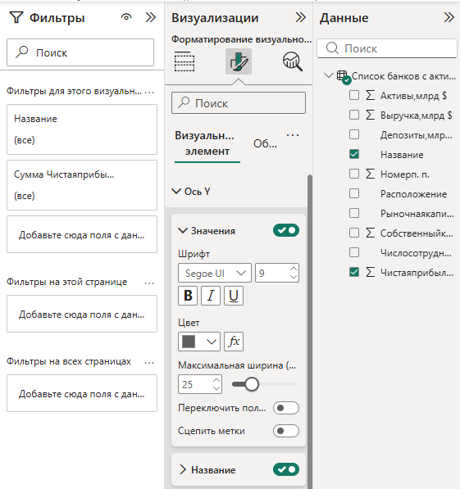
Рисунок 2 – Меню «Форматирование визуального элемента»
Откроем меню «Ось Y» и отрегулируйте ширину, размер и внутренние отступы на диаграмме в соответствии с предпочтениями. Активируйте ползунок диаграммы и посмотрим, как он работает. Настроим цвета данных. Активируем метки данных. Поработаем в меню «Название». Измените формулировку названия, его размер, выравнивание и др. Прокрутим вертикальный ползунок и изучим итоговую диаграмму (рисунок 3).
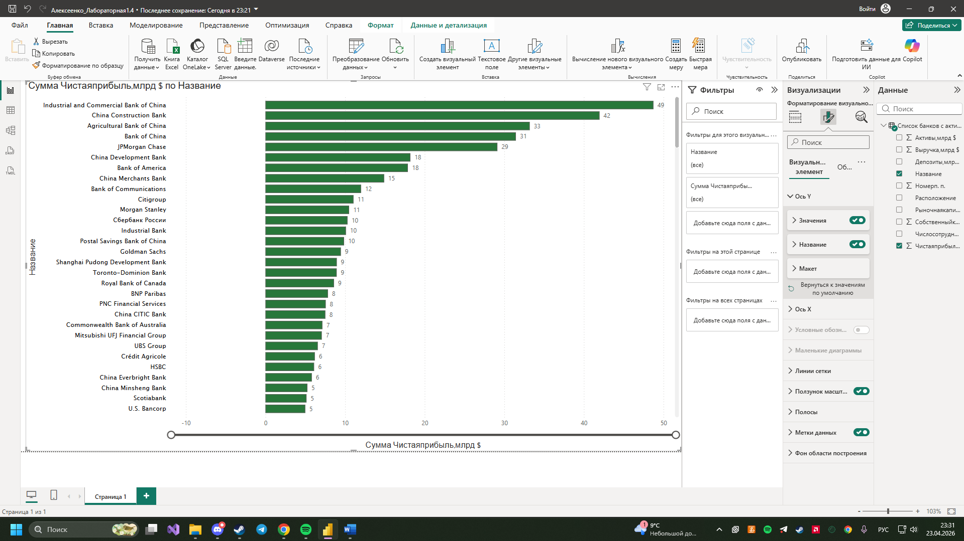
Рисунок 3 – Линейчатая диаграмма после настройки
Задание 2. Создадим визуализацию данных на основе визуального элемента «Таблица». В окно «Столбцы» перенесем поля «Название», «Активы», «Чистая прибыль» (рисунок 4).
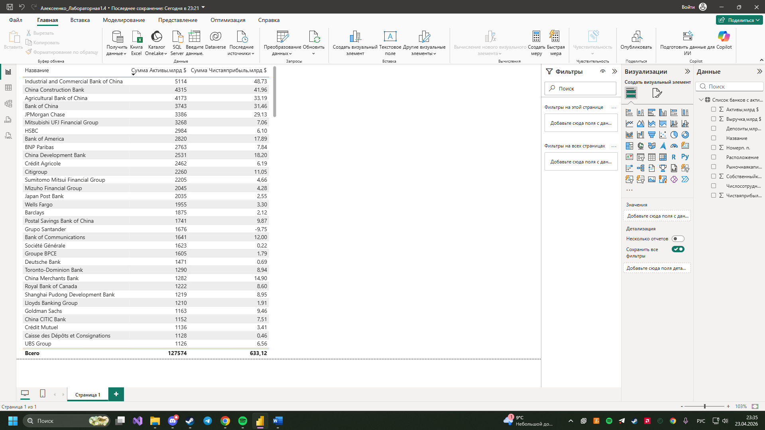
Рисунок 4 – Визуализация «Таблица» до настройки
Настроим таблицу, просмотрев настройки по аналогии с предыдущим заданием (рисунок 5).

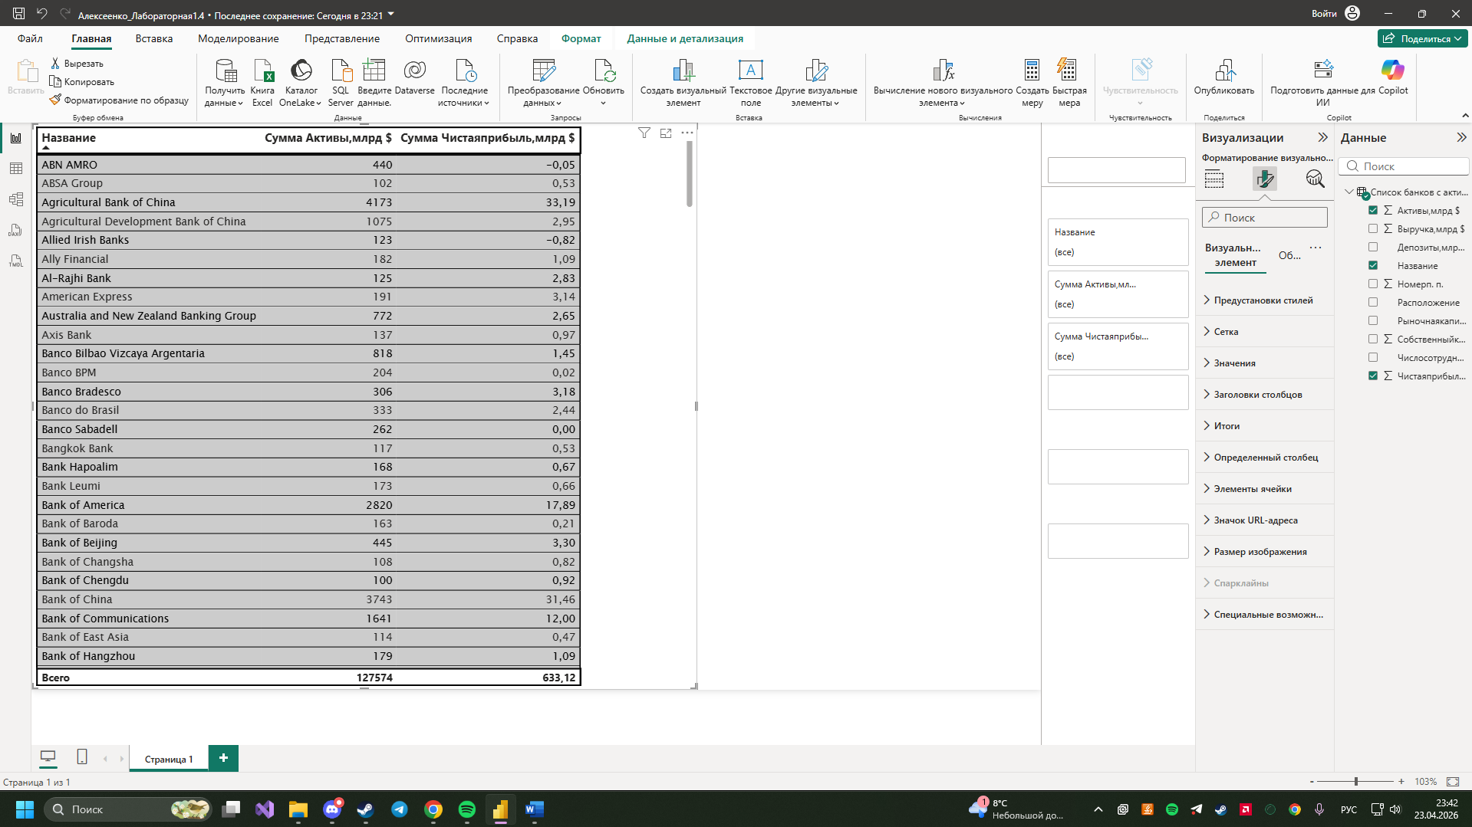
Рисунок 5 – Визуализация «Таблица» после настройки
Задание 3. Создадим круговую диаграмму. В окно «Условные обозначения» перенесем поле «Расположение». В окно «Значения» перенесите поле «Активы» (рисунок 6).
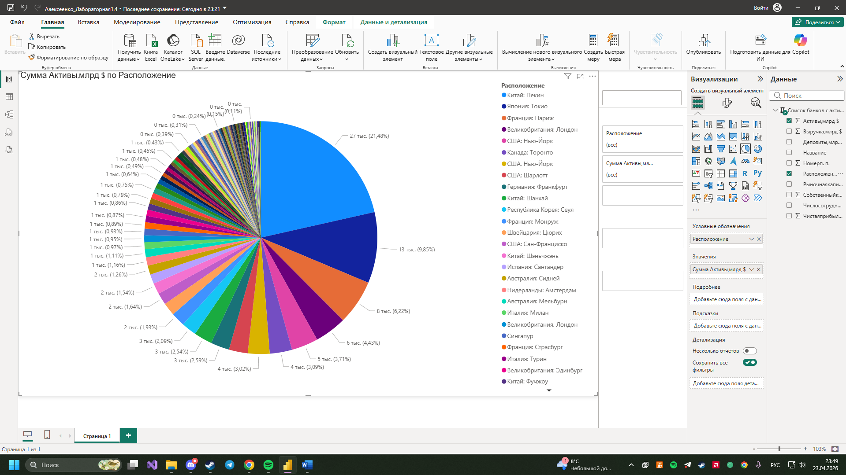
Рисунок 6 – Визуализация «Круговая диаграмма» до настройки
Настроим внешний вид диаграммы. Чтобы сократить число секторов на диаграмме, используем вкладку «Фильтры». В поле «Активы» нужно выставить условия, например, показать элементы, значение которых больше или равно 3000, и применить фильтр (рисунок 7).
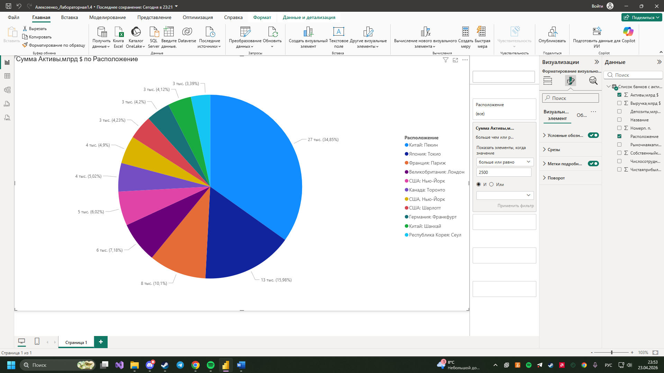
Рисунок 7 – Визуализация «Круговая диаграмма» после настройки
Задание 4. Создадим визуализацию «Карта». В окно «Расположение» перенесем поле «Расположение». В окно «Условные обозначения» перенесем поле «Название». В окно «Размер» перенесем поле «Активы» (рисунок 8).
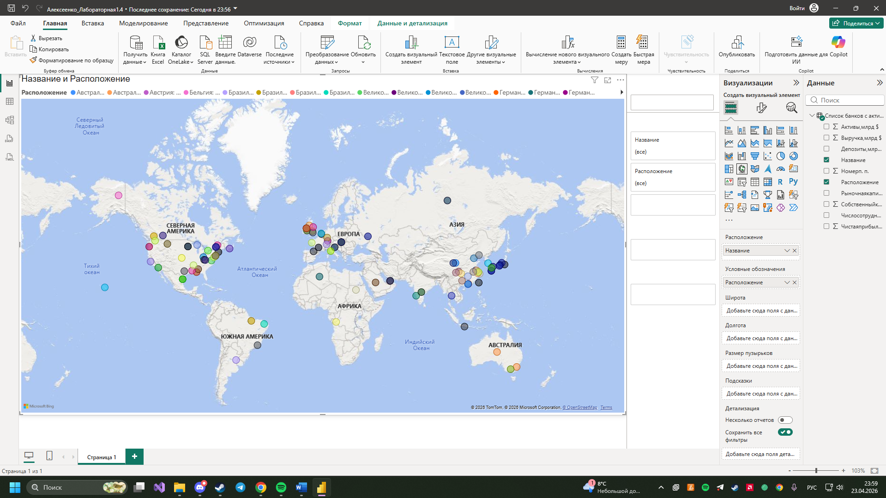
Рисунок 8 – Визуализация «Карта» до настройки
Настройте внешний вид карты (рисунок 9).
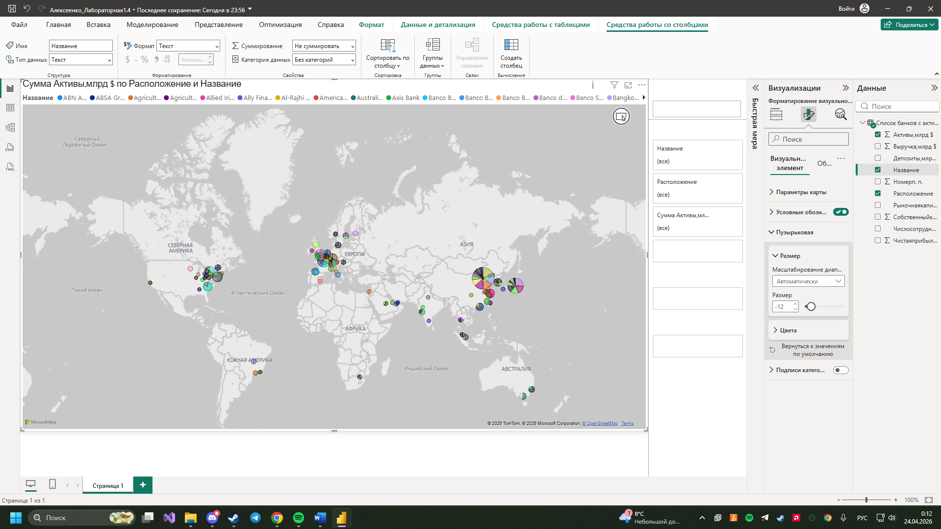
Рисунок 9 – Визуализация «Карта» после настройки
Задание 5. Откроем новую страницу в отчете и выполним на ней 4 визуализации на основе визуального элемента «Точечная диаграмма». Используем разные варианты параметров для составления диаграмм. Настроим визуализацию (рисунки 10, 11, 12, 13).
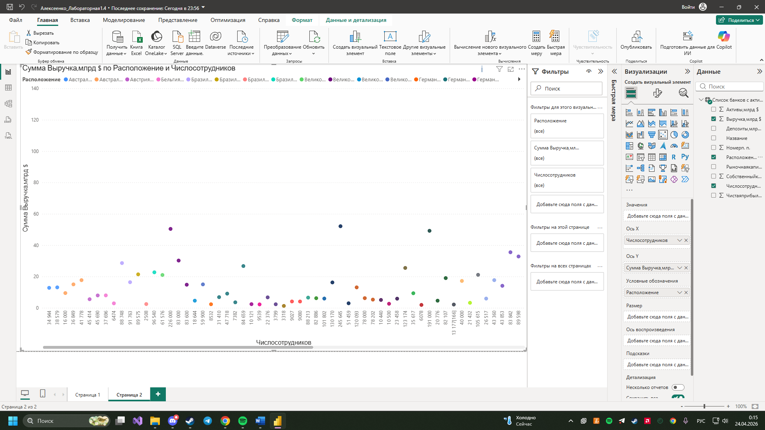
Рисунок 10 – Визуализация «Точечная диаграмма» зависимость выручки от числа сотрудников по расположению
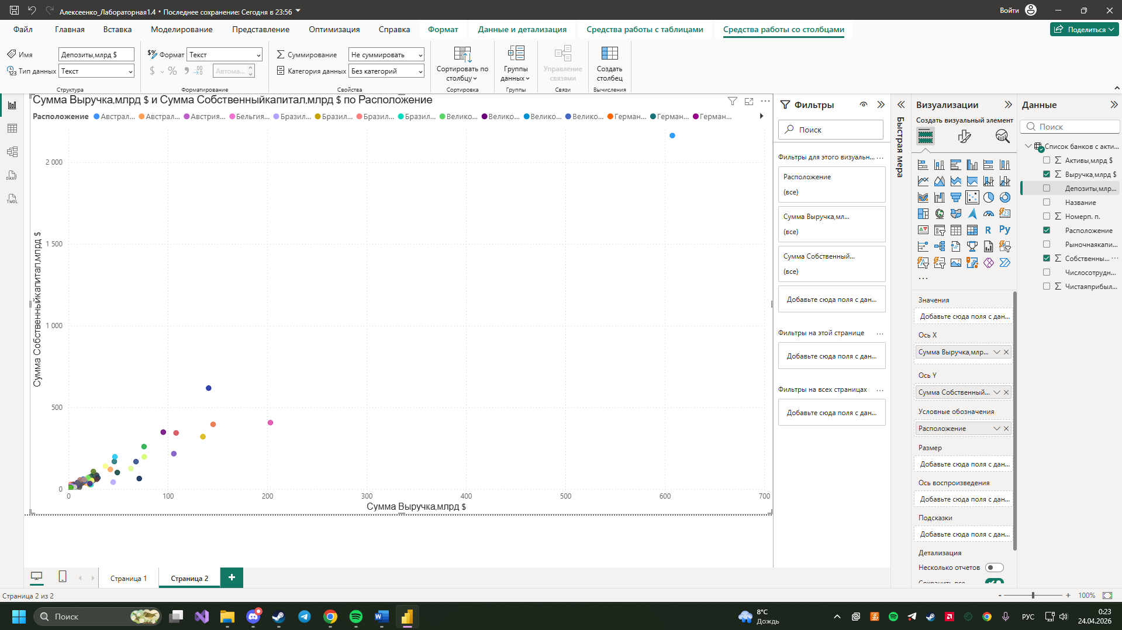
Рисунок 11 – Визуализация «Точечная диаграмма» зависимость чистой прибыли от собственного капитала
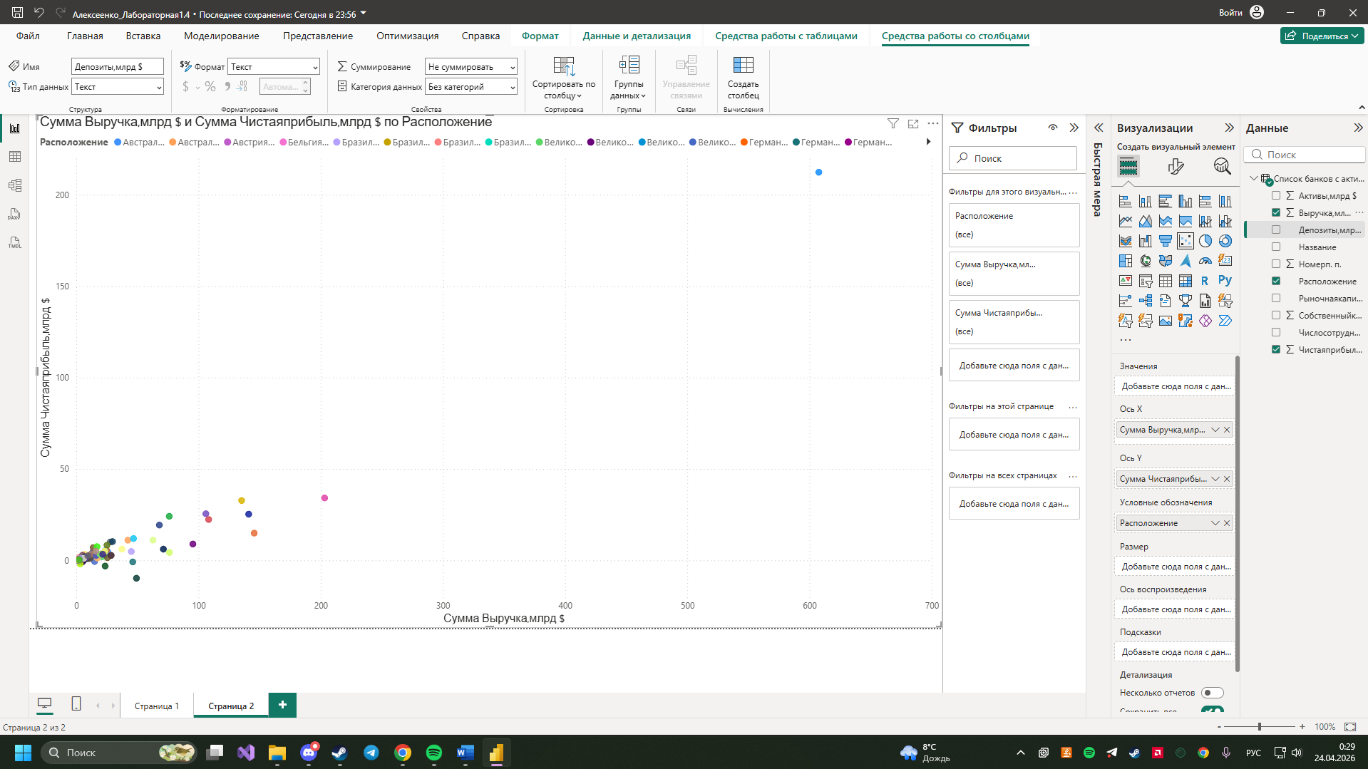
Рисунок 12 – Визуализация «Точечная диаграмма» чистая прибыль компаний по расположению
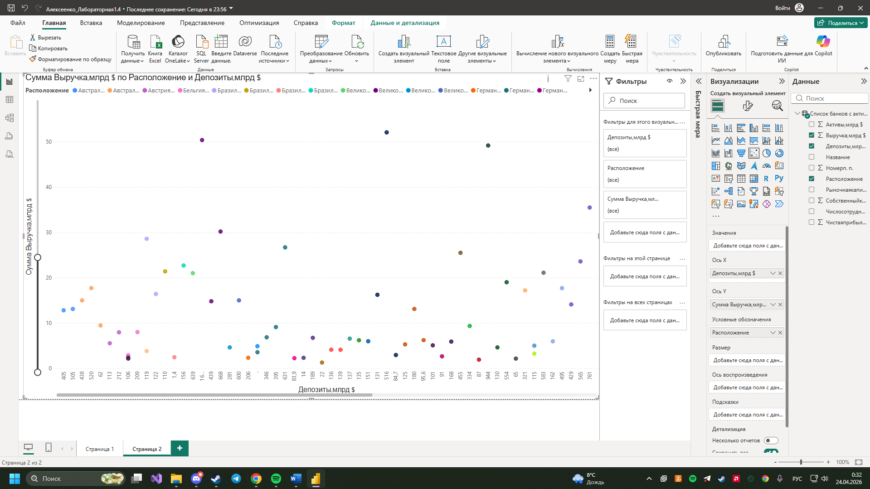
Рисунок 13 – Визуализация «Точечная диаграмма» депозиты от выручки компаний
Задание 6. Выполним аналитику данных на основе построенных диаграмм. Для удобства работы с диаграммами, будем использовать режим фокусировки (выделяем нужную нам визуализацию на холсте и нажимаем «Режим фокусировки») (рисунок 14).
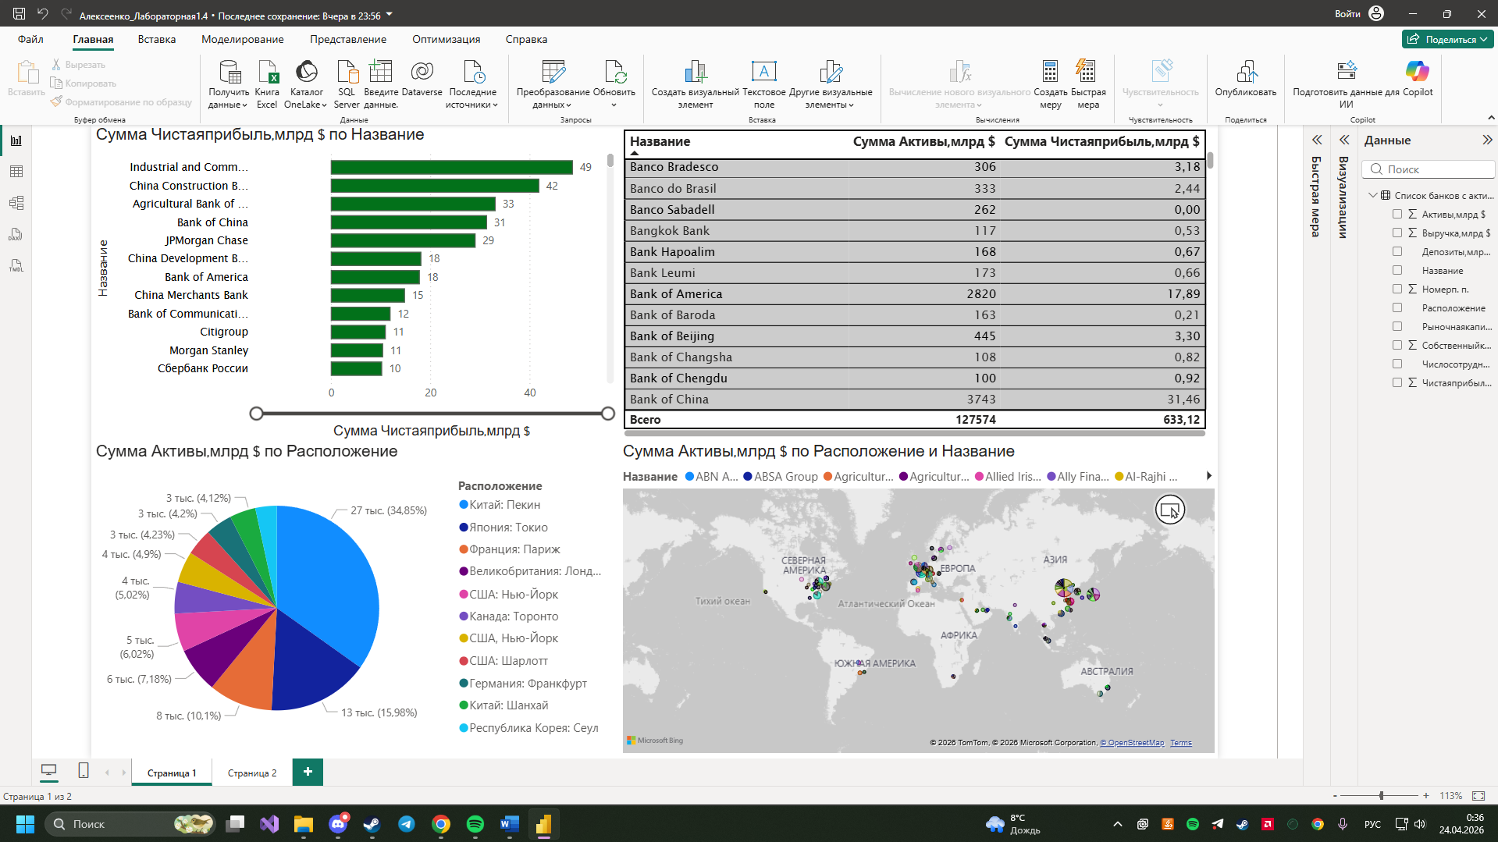
Рисунок 14 – Все созданные диаграммы в окне отчета
- Для ответа на вопрос «Какие организации имеют отрицательную прибыль (убыток)? Сколько их?» воспользуемся линейчатой диаграммой. Используем настройку «Аналитика» и установим медианное значение прибыли (в нашем случае 1.54) (рисунок 15).
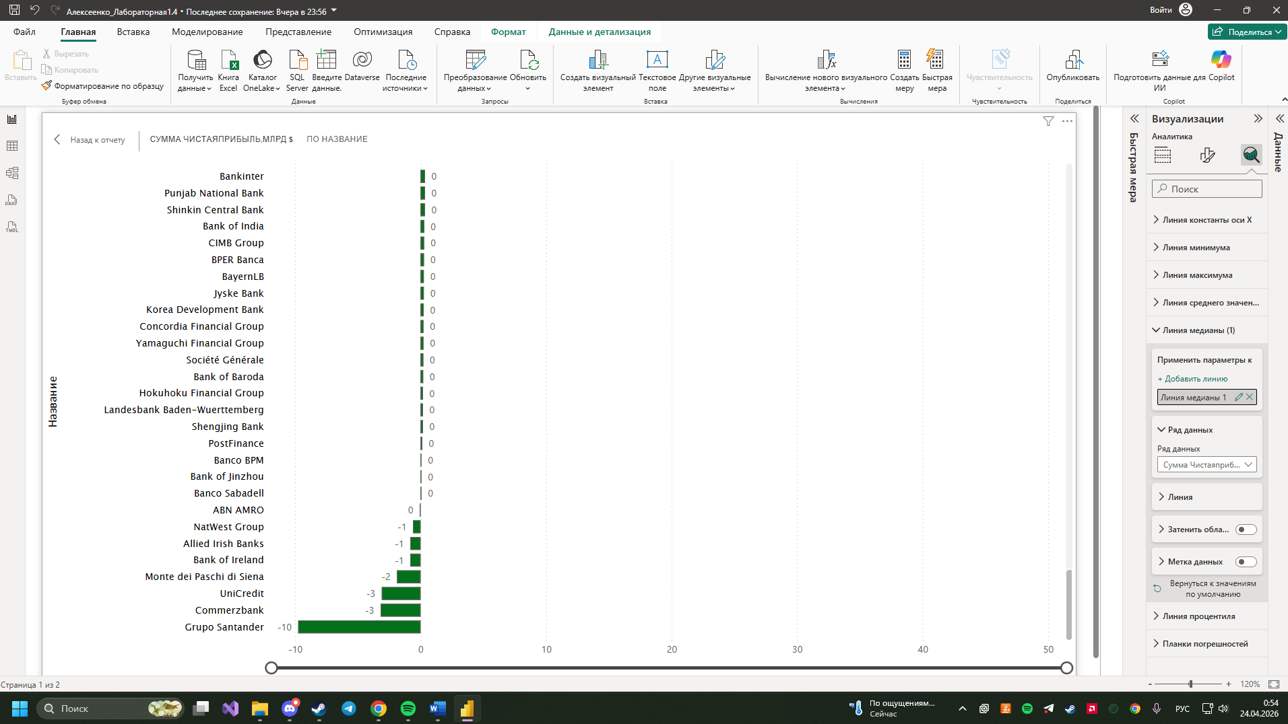
Рисунок 15 – Линейчатая диаграмма с медианным значением
Как мы можем увидеть по рисунку 16 последние восемь компаний имеют отрицательную прибыль.
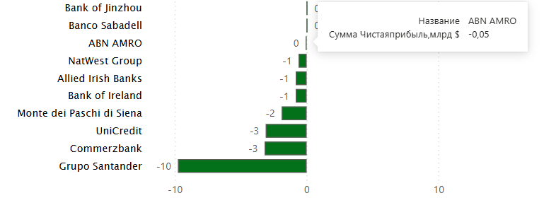
Рисунок 16 – Компании с отрицательной прибылью
- Для ответа на вопрос 2 «Каков суммарный объем прибыли выше медианного, насколько (во сколько раз) он больше объема, ниже медианного?» используем таблицу.
Так как через визуализации «Таблица» нельзя вычислить медианное значение мы сначала воспользуемся визуализацией «Линейчатая диаграмма» как в вопросе №1. Включим отображение медианного значения (рисунок 17).
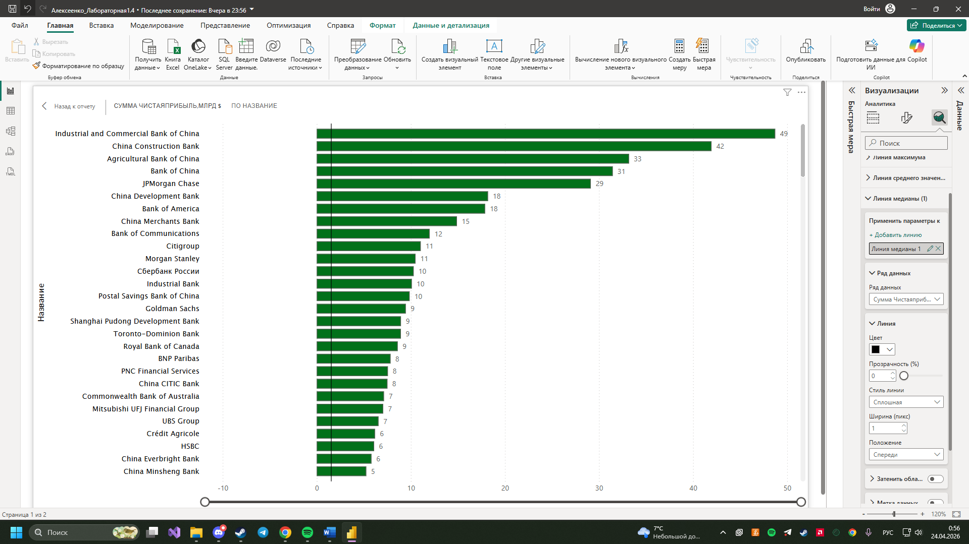
Рисунок 17 – Отображение медианного значения
Далее перейдем обратно в визуализацию «Таблицы» (рисунок 18) и установим фильтр чистой прибыли на уровне больше медианного значения (в нашем случае 0.81). Зафиксируйте суммарное значение прибыли организаций, попадающих под это условие (рисунок 19).
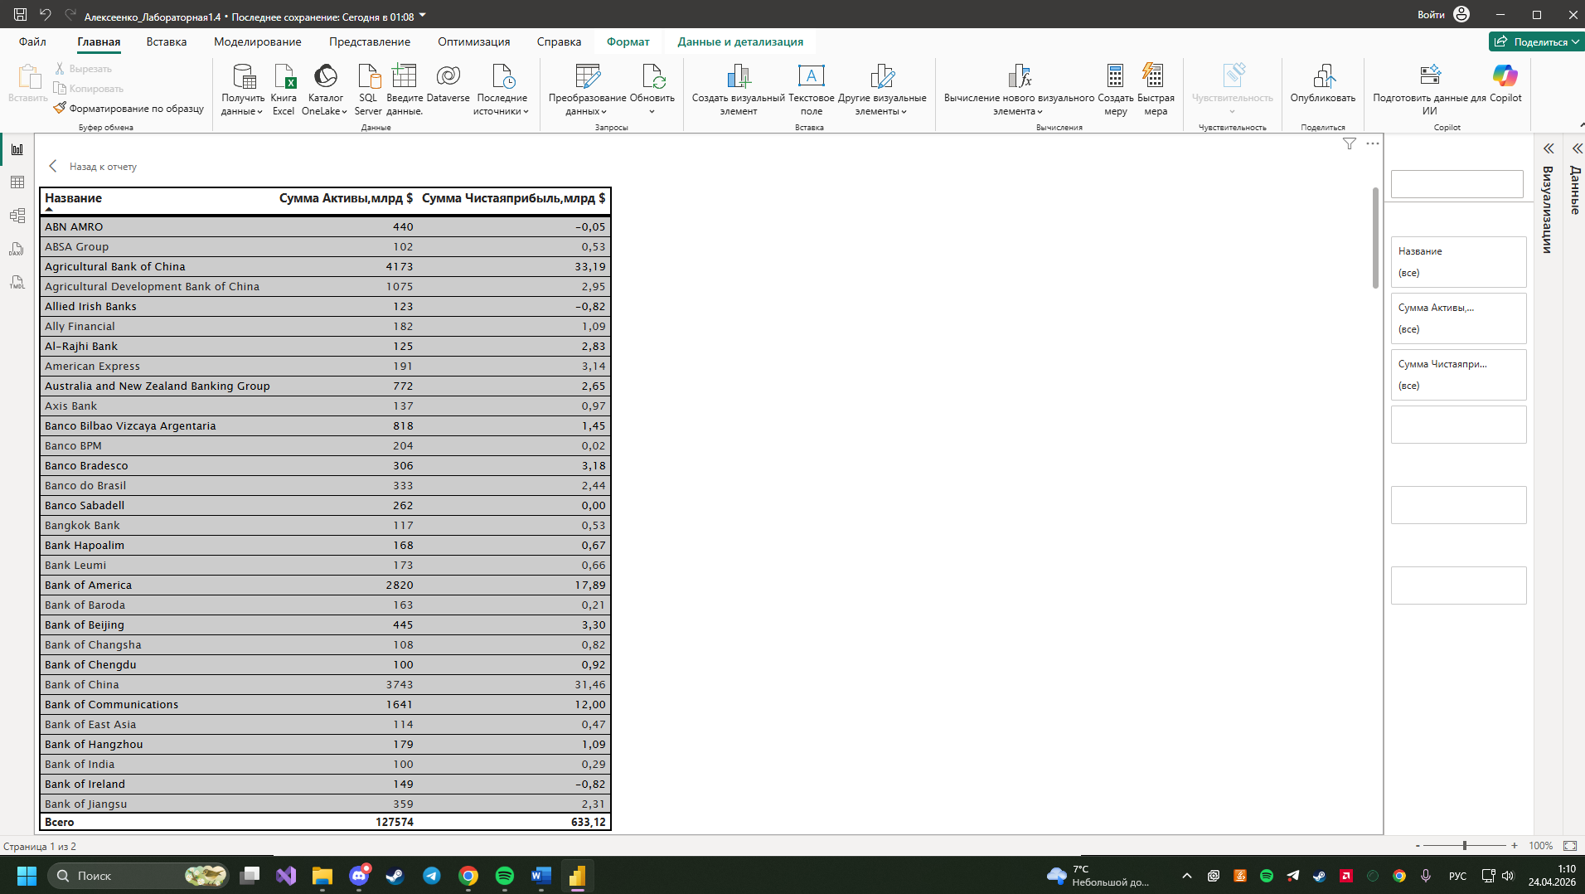
Рисунок 18 – Визуализация «Таблицы» с нужными значениями
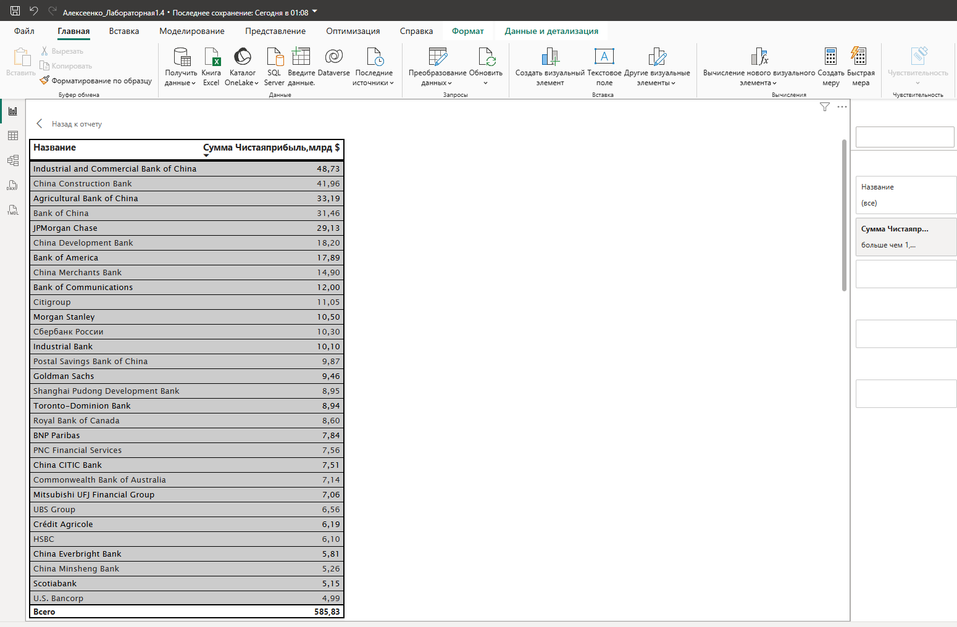
Рисунок 19 – Объемы прибыли компаний больше медианного значения
Проделаем такую же операцию, чтобы установить объемы прибыли, ниже медианного значения (рисунок 20).
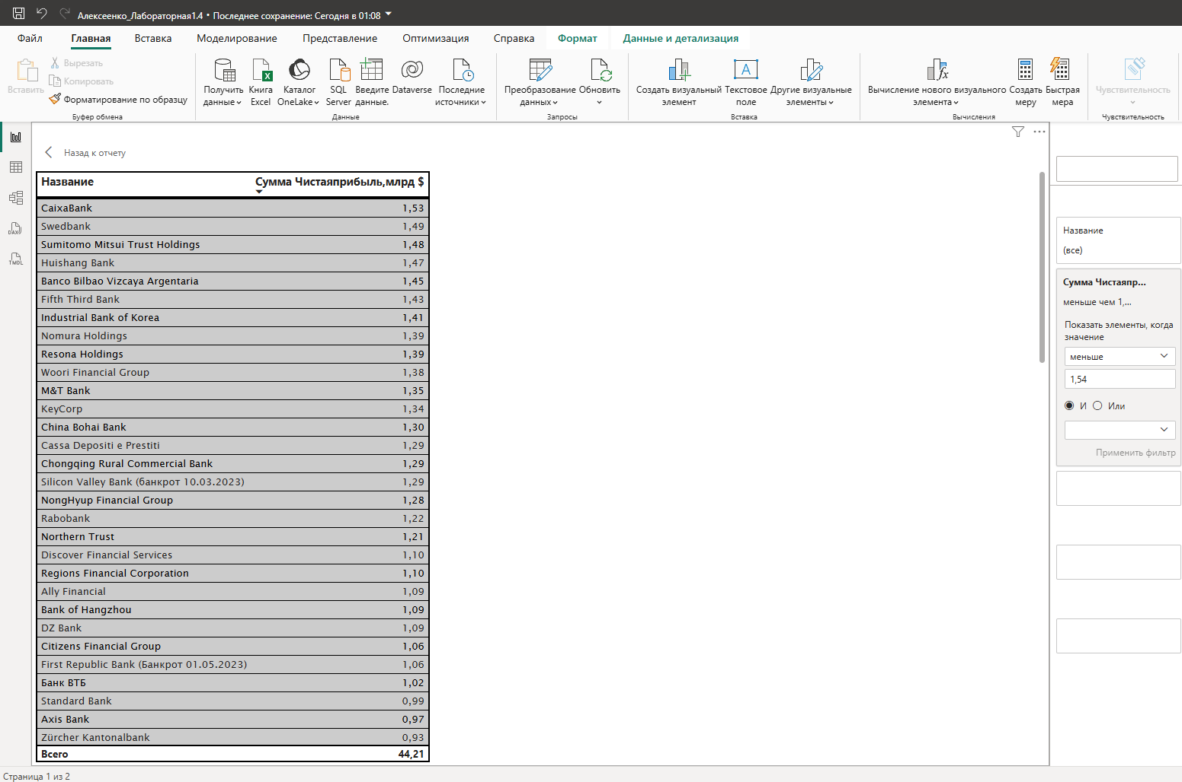
Рисунок 20 – Объемы прибыли компаний меньше медианного значения
По итогам анализа выяснили, что ${585,83}/{44,21≈13,25}$ раз суммарный объем чистой прибыли компаний больше медианного значения больше нежели суммарный объем прибыли компаний ниже медианного значения.

- Используем круговую диаграмму, чтобы ответить на вопрос «Какова суммарная доля активов организаций Китая?».
Для ответа на вопрос выделим в списке на диаграмме соответствующие организации удерживая Ctrl (рисунок 21).
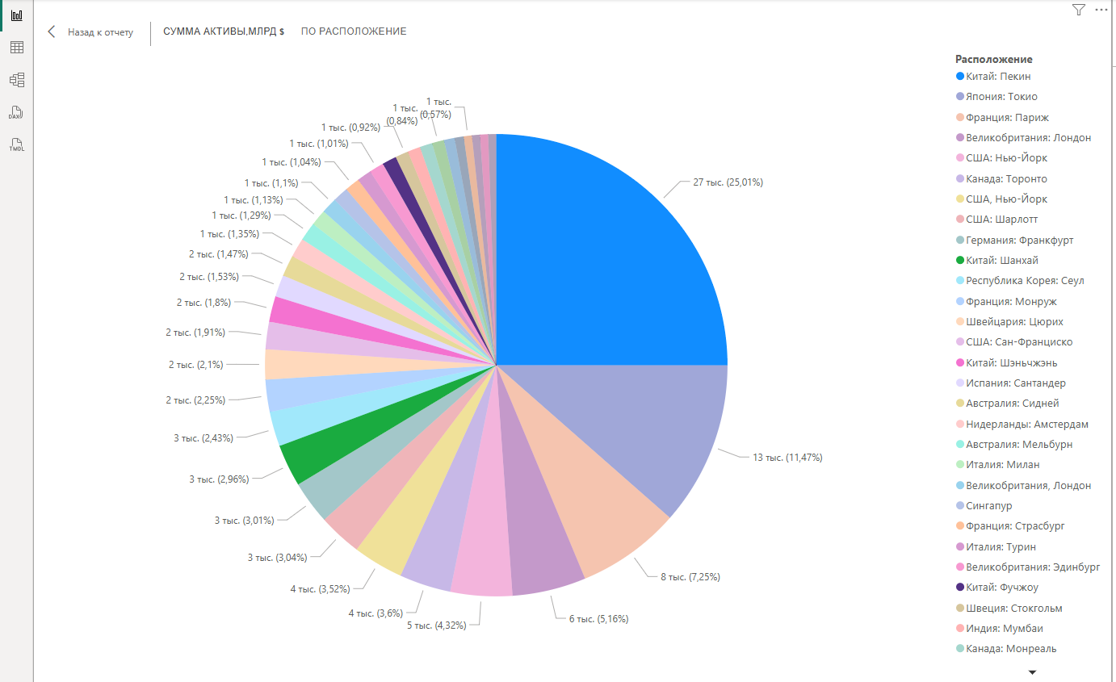
Рисунок 21 – Суммарная доля активов организаций Китая
Зафиксируем итоговое значение. В нашем случае суммарная доля активов организаций Китая вышла 31,34%.
Подобным образом определим долю еще двух стран на выбор (рисунок 22, 23).

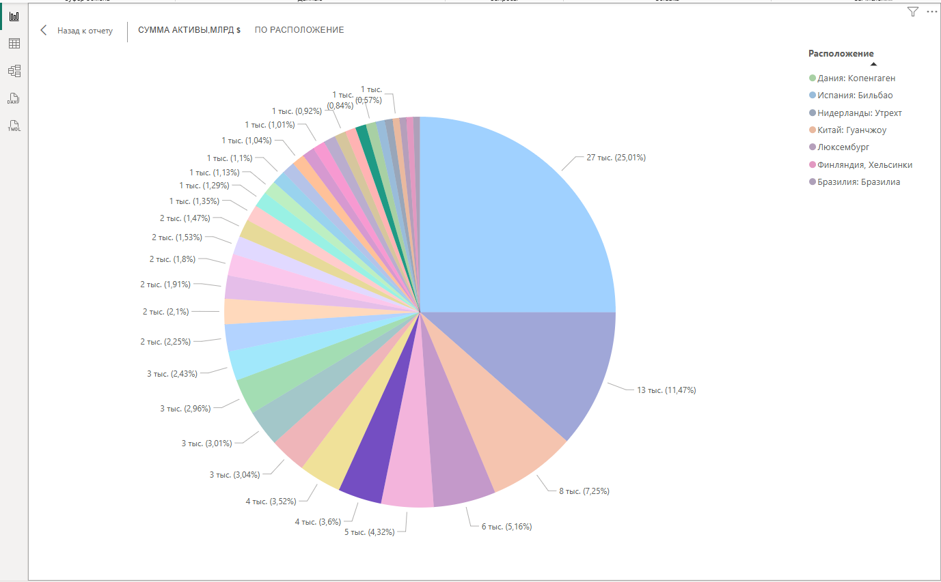
Рисунок 22 – Суммарная доля активов организаций Канада
Суммарная доля активов организаций Германии вышла 4,48%.
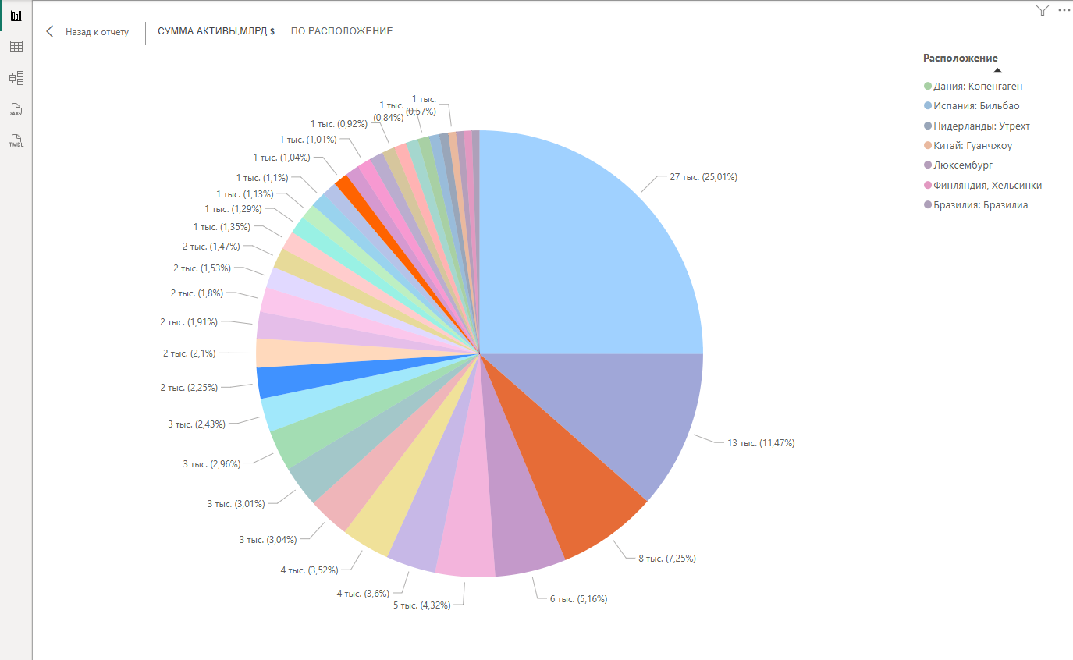
Рисунок 23 – Суммарная доля активов организаций Франции
Суммарная доля активов организаций Франции вышла 10,54%.
- Используем визуализацию на карте и составим список из 5 городов, в которых сосредоточено наибольшее число активов организаций (рисунок 24, 25, 26).
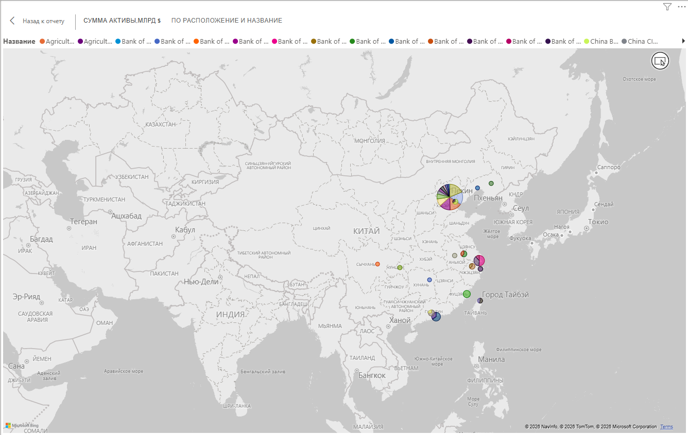
Рисунок 24 – Число активов организаций в Китае
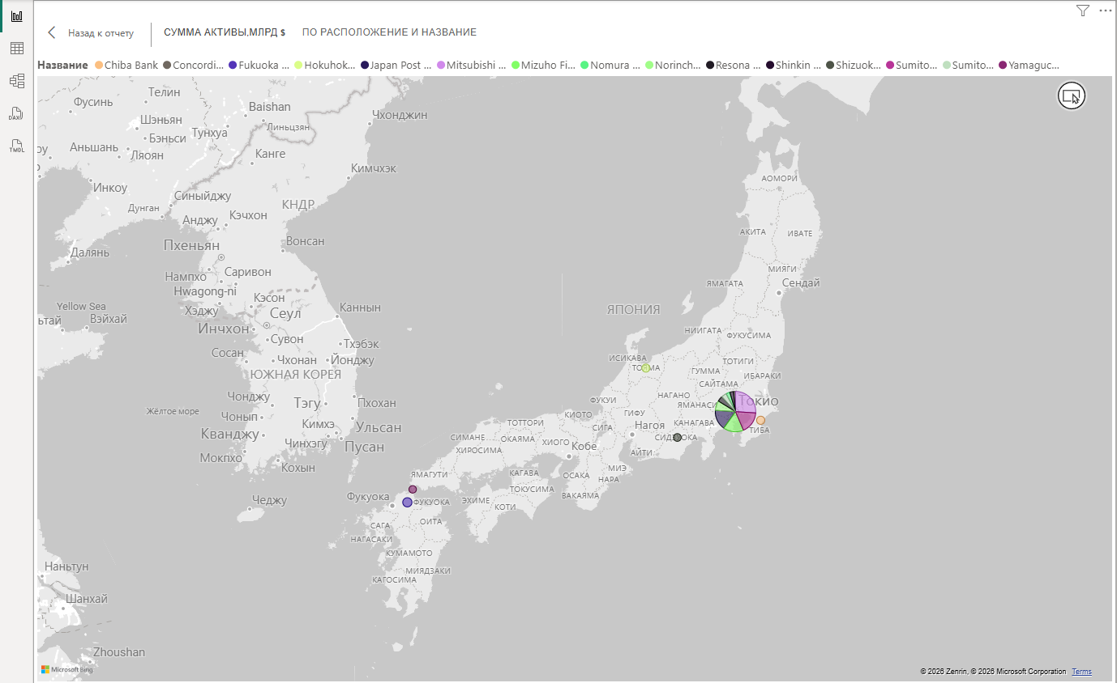
Рисунок 25 – Число активов организаций в Японии
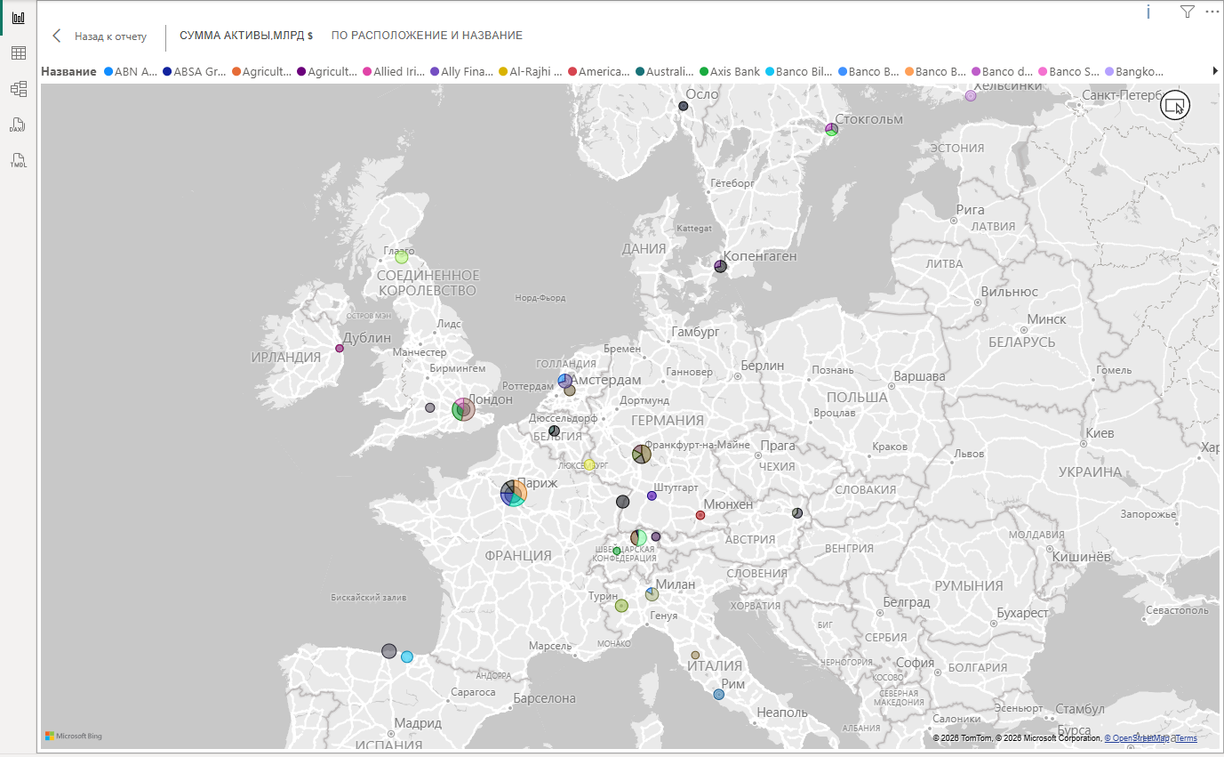
Рисунок 26 – Число активов организаций в Европейской части
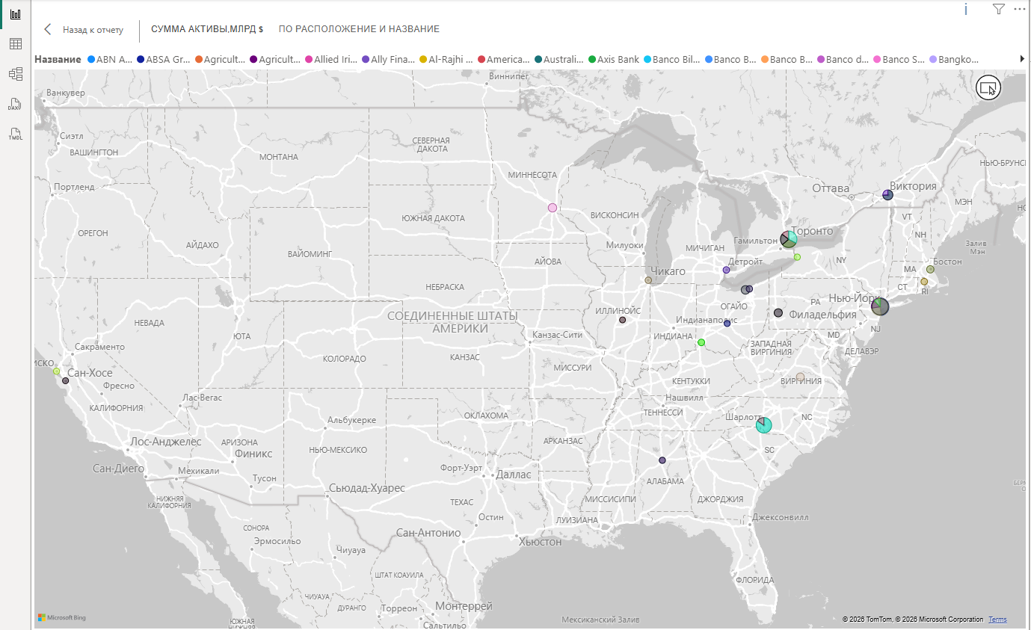
Рисунок 27 – Число активов организаций в Северной Америке

Проанализируем скопления организаций по карте в разных странах, и выделим наибольшее число организаций в следующих городах: Пекин, Токио, Париж, Лондон и Нью-Йорк.
- Используя точечные диаграммы из задания 5, ответим на вопрос «Между какими атрибутивными свойствами организаций существует наиболее сильная положительная корреляция». В нашем случае это будет – зависимость чистой прибыли от собственного капитала (рисунок 27).


Рисунок 27 – Зависимость чистой прибыли от собственного капитала

Вывод: изучили основные способы визуализации данных в Power BI Desktop и освоили создание, настройку и анализ различных типов визуальных элементов для получения аналитических выводов.

